Unidad didáctica nº 0- Actividad de Desarrollo-
"Introducción a los servicios de red "
Servicios en Red e Internet – 2º ASIR
I.E.S. Miguel Herrero
Curso 2021-22

Nombre y apellidos:
Objetivo General: Repaso direccionamiento, enrutamiento y NAT en entornos de redes y máquinas virtuales
Duración prevista: 2 horas
Recursos:
-Apuntes suministrados por profesor
-Instalar Ubuntu 20.04 en VirtualBox 6.1 | Instalar Ubuntu en VirtualBox | Curso Linux desde cero 09->
https://www.youtube.com/watch?v=rYkKjmwuot0
-Configurar dirección IP estática y dinámica por comandos 🐧 Ubuntu 18 y 20 🐧->
https://www.youtube.com/watch?v=v02yXqKxkSs&t=4s
-Configurar la red por comandos 🐧 Ubuntu 18 y 20🐧->
https://www.youtube.com/watch?v=nMY-Az6MSpY
-9 comandos de red básicos 🐧Ubuntu 18 y 20🐧->
https://www.youtube.com/watch?v=oGyVO37D4QI&t=5s

1ª PARTE: Router Mikrotik
En esta prueba pondrás en marcha y conectarás de forma adecuada las máquinas que aparecen en el siguiente diagrama (ver figura). El conjunto deberá cumplir los requisitos descritos en las sucesivas preguntas. Las máquinas estarán en la misma red/subred privada interna que se llamará ACTIVIDAD3, con dirección de red 192.168.1.0/24 y 2001:DB8:1:1::/64.

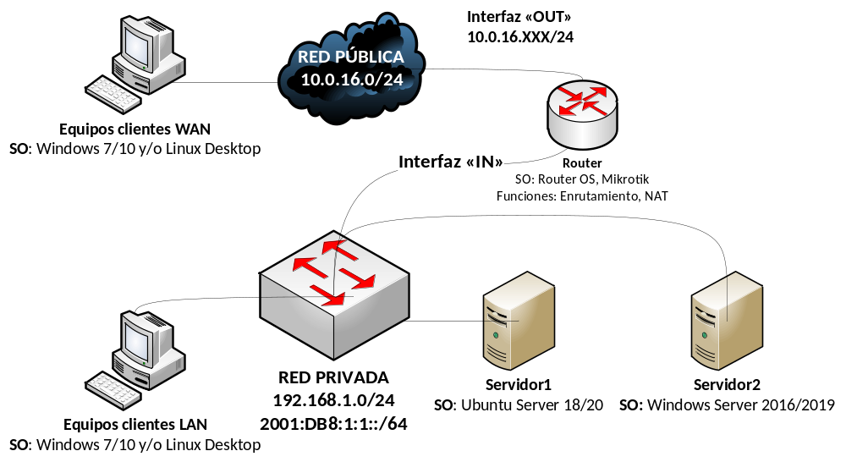

Enunciado:
1º.
- 1.1. Descarga, instala e inicia los equipos y servidores y el router Miktrotik
- 1.2. Configura el direccionamiento IPv4 e IPv6 de los distintos equipos u ordenadores. Ten en cuenta lo siguiente:
- La interfaz "OUT" del router Mikrotik tendrá direccionamiento ESTÁTICO
- La interfaz “IN” del router Mikrotik tendrá la 1º dirección válida, los equipos
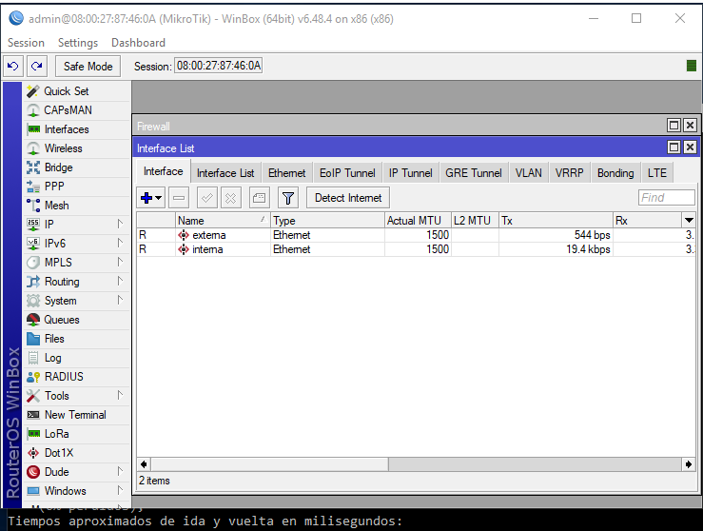
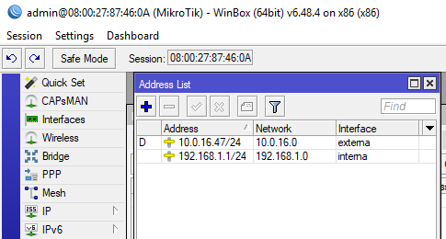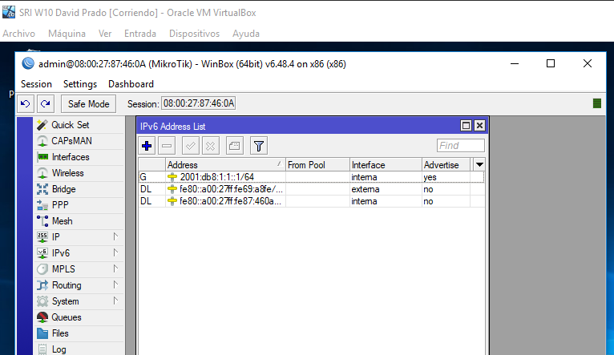
LAN la 2ª y/o 3ª, el Servidor1 la 4ª y el Servidor2 la anteúltima. TODOS CON DIRECCIONAMIENTO ESTÁTICO.
- Los equipos WAN tendrá direccionamiento dinámico.
- El router mikrotik tendrá funciones de enrutamiento hacia la red externa.
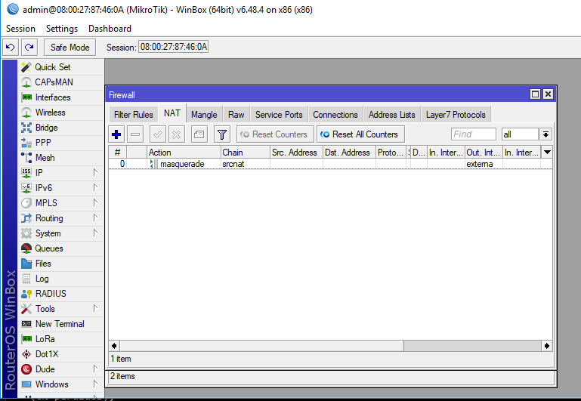

Configuro el servidor 1

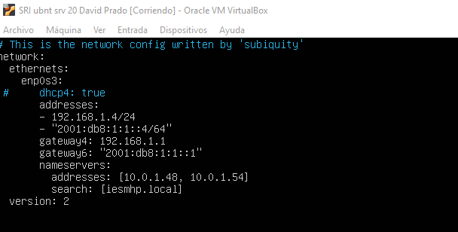
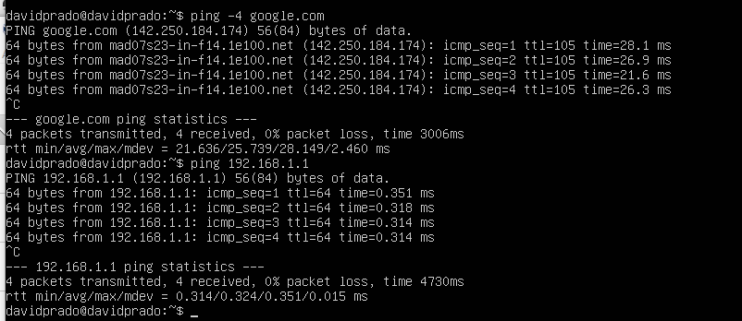

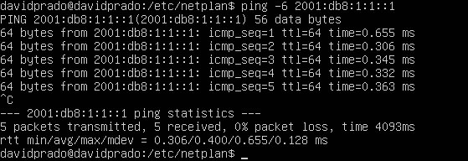

Configuro el equipo LAN

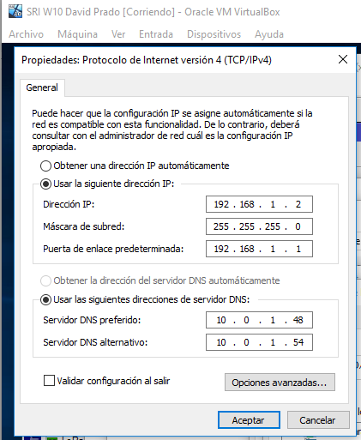

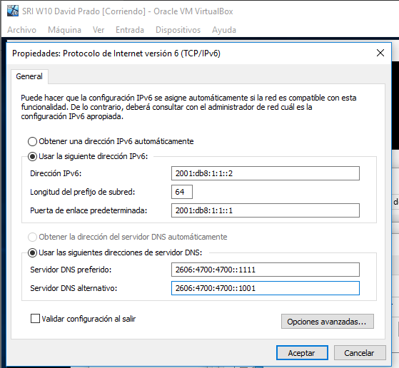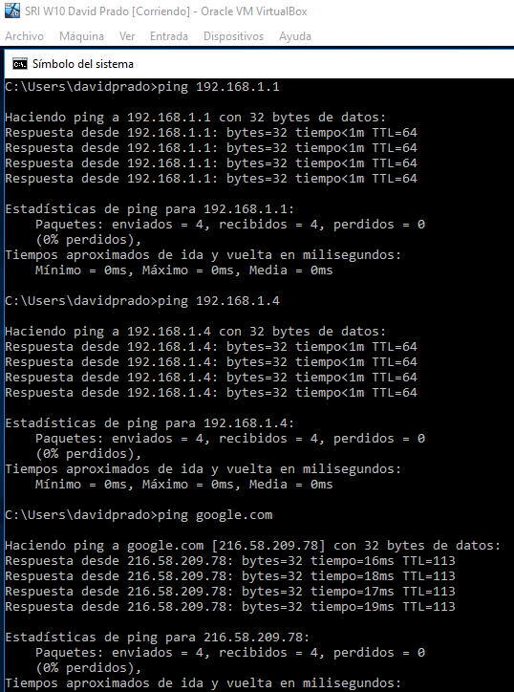
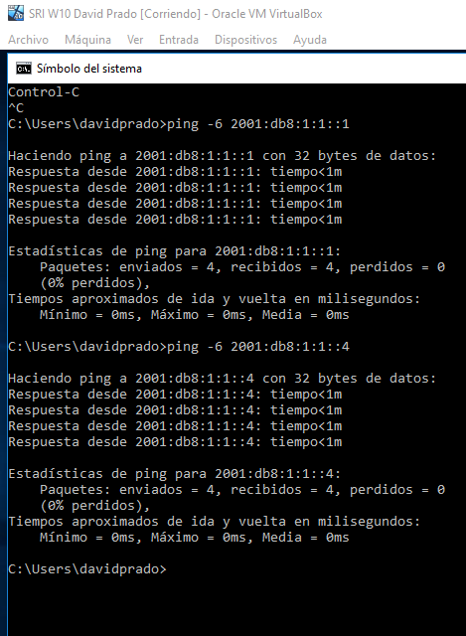
Configurando servidor 2
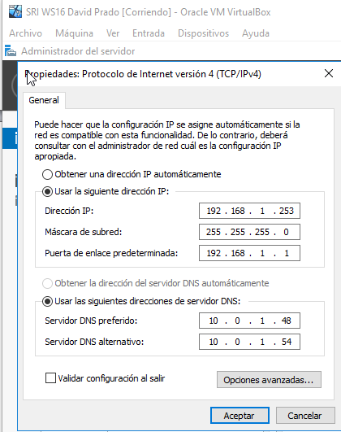
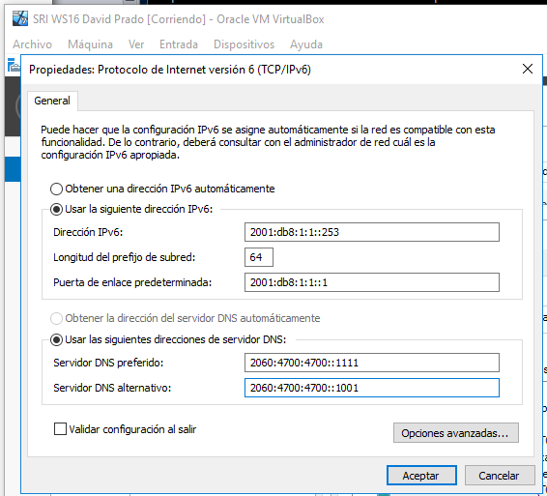
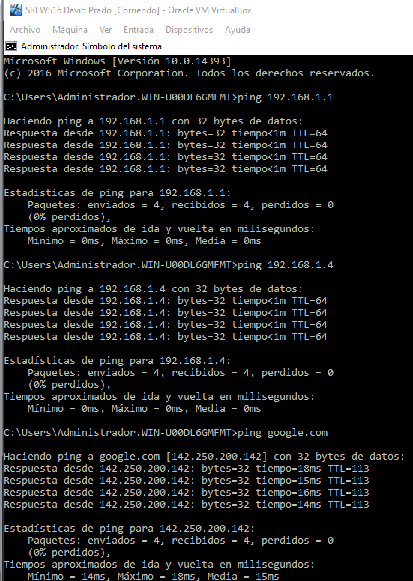
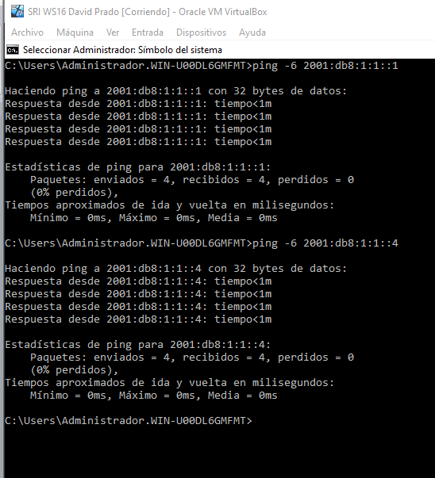

Con respecto a IPv6, asigna las 1ª direcciones

- 1.3. Completa para ello la siguiene tabla:

Dispositivo | Interfaz | Dirección IPv4 | Máscara |  | Gateway IPv4
Dispositivo | Interfaz | Dirección/Prefijo IPv6 |  |  | Gateway IPv6
Router Microtik | In | 192.168.1.1 | /24
Router Microtik | In | 2001:db8:1:1::1/64
Router Microtik | Out | 10.0.16.47 | /24
Router Microtik | Link-local | fe80::a00:27ff:fe87:460a/64
Equipo LAN  Dual-stack | NIC | 192.168.1.2 | /24 |  | 192.168.1.1
Equipo LAN  Dual-stack | NIC | 2001:db8:1:1::2/64 |  |  | 2001:db8:1:1::1
Servidor1  Dual-stack | NIC | 192.168.1.4 | /24 |  | 192.168.1.1
Servidor1  Dual-stack | NIC | 2001:db8:1:1::4/64 |  |  | 2001:db8:1:1::1
Servidor2  Dual-stack | NIC | 192.168.1.253 | /24 |  | 192.168.1.1
Servidor2  Dual-stack | NIC | 2001:db8:1:1::253/64 |  |  | 2001:db8:1:1::1
Equipo WAN  Dual-stack | NIC | 10.0.6.70 |  | /24 | El router del instituto
Equipo WAN  Dual-stack | NIC | NO TIENE (es mi equipo anfitrion)

- 1.4. Muestra desde la configuración TCP/IP (IPv4/Ipv6, máscara/prefijo, puerta de enlace, DNS) del Router Mikrotik y los equipos y servidores.
- 1.5. Comprueba y muestra que el Router Mikrotik y los Equipos 1,2, 3 y 4 tienen acceso y pueden navegar por internet . Utiliza los comandos ping y tracert/tracepath.

2ª PARTE: Reemplaza el router mikrotik por el Ubuntu server 18/20 (Servidor 1)
Recursos:
-Configurar FÁCIL dos Tarjetas de Red en Ubuntu Server 20.04->
https://www.youtube.com/watch?v=fUjlmyBQm7o
-CREAR un ROUTER LINUX utilizando UBUNTU SERVER 20.04->
https://www.youtube.com/watch?v=HeUyUDV697E&list=RDCMUCSCQqUnUx8h0zV6xoY5hHiA&index=48

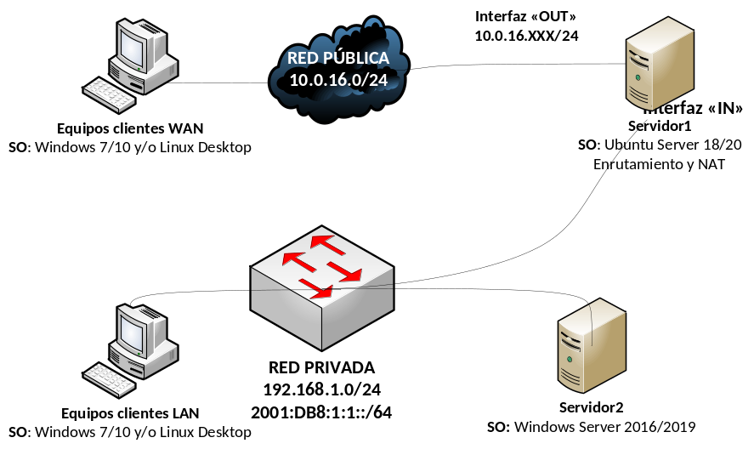
- Muestra desde un TERMINAL la configuración TCP/IP (IP, máscara, puerta de enlace y DNS) de todos los equipos y servidores.
Esta es la configuración de red del Ubuntu router
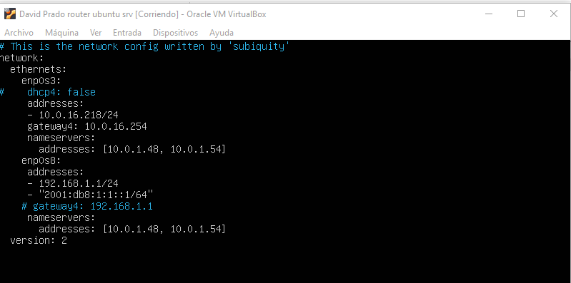
La configuración de los equipos clientes no ha cambiado
Aquí están las prueba de red
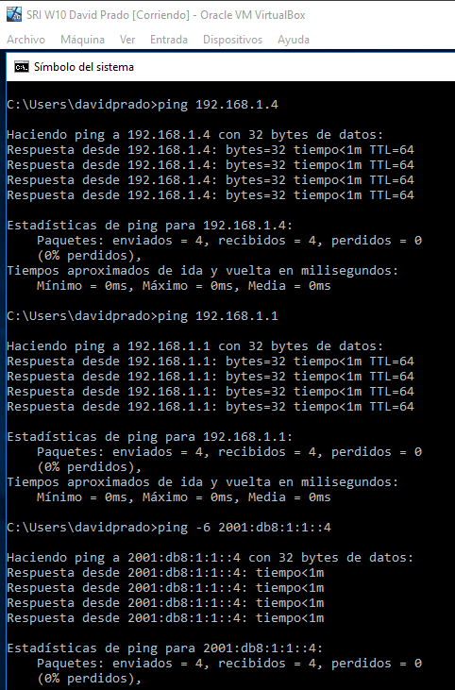
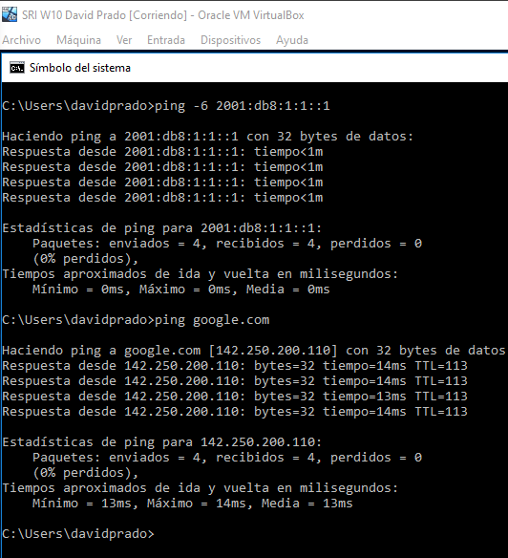
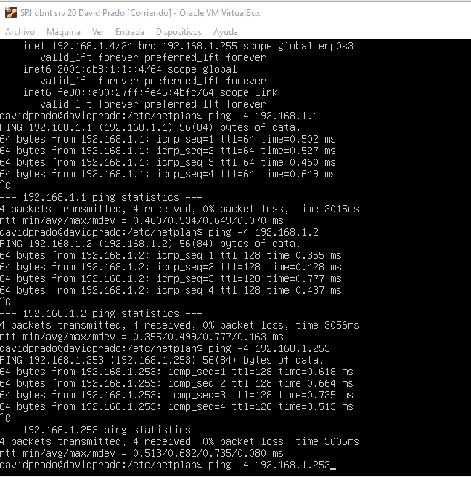
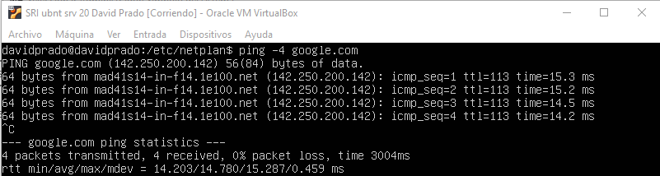
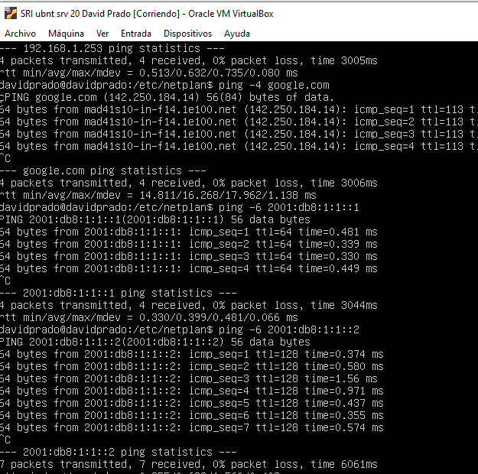
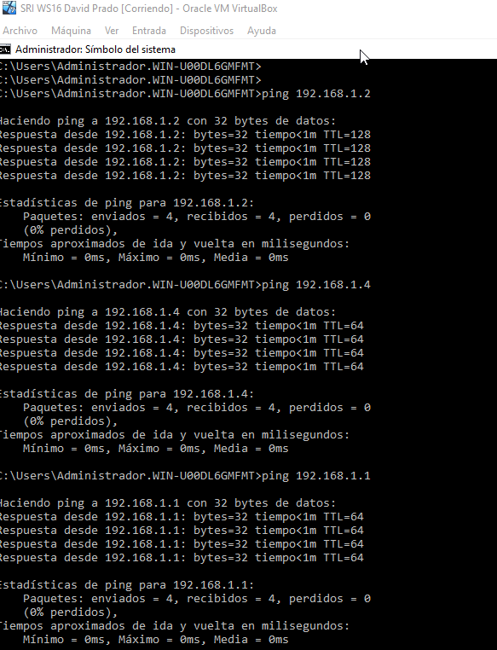
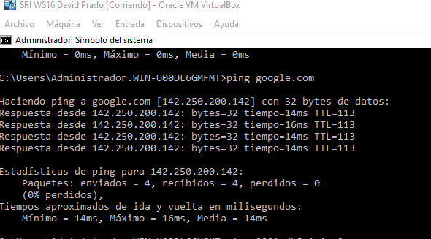
El Windows server 2016 no funciona el IPV6 solo hace ping al router

- Comprueba y muestra que todos los equipos tienen acceso y pueden navegar por internet .
3ª PARTE: Reemplaza el Router Ubuntu server 18/20 (Servidor1) por el Windows server 2016/2019 (Servidor2).
Recursos:
-Cómo instalar servicio de enrutamiento en Windows Server 2016->
https://www.profesionalreview.com/2018/12/23/enrutamiento-windows-server-2016/
-RED NAT EN WINDOWS SERVER 2012->
https://adrianvergaraasir.wordpress.com/2016/01/20/red-nat-en-windows-server-2012/
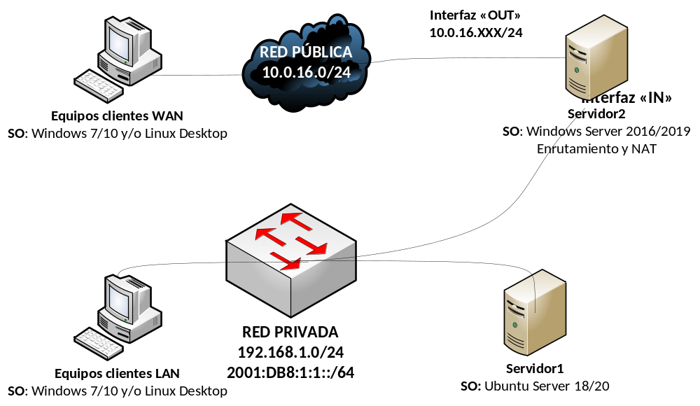
- Muestra desde un TERMINAL la configuración TCP/IP (IP, máscara, puerta de enlace y DNS) de todos los equipos y servidores.
- Comprueba y muestra que todos los equipos tienen acceso y pueden navegar por internet .

